**Hướng dẫn sử dụng Smart SMS**

# MỤC LỤC

MỤC LỤC 2

DANH MỤC CÁC HÌNH VẼ 2

CHƯƠNG 1 : HƯỚNG DẪN ĐĂNG NHẬP 3

1.1 Đăng ký 3

1.2 Đăng nhập 5

CHƯƠNG 2 : HƯỚNG DẪN SỬ DỤNG 6

2.1 Mẫu excel 6

2.1.1 Nhập file excel 7

2.2 Mẫu tin nhắn 8

TÀI LIỆU THAM KHẢO 17

PHỤ LỤC 18

# DANH MỤC CÁC HÌNH VẼ

Hình 1‑1. Đăng ký 3

Hình 1‑2 Đăng nhập 5

Hình 2‑1 Mẫu excel 6

Hình 2‑2 Nhập file excel 7

Hình 2‑3 Mẫu tin nhắn 8

Hình 2‑4 Nhập nội dung tin nhắn 9

Hình 2‑5 Nhập nội dung mẫu tin 11

Hình 2‑6 Nội dung tin 12

Hình 2‑7 Nội dung excel mẫu 13

Hình 2‑8 Nhập nội dung sms 14

Hình 2‑9 Nội dung hiển thị 15

# : HƯỚNG DẪN ĐĂNG NHẬP

## Đăng ký

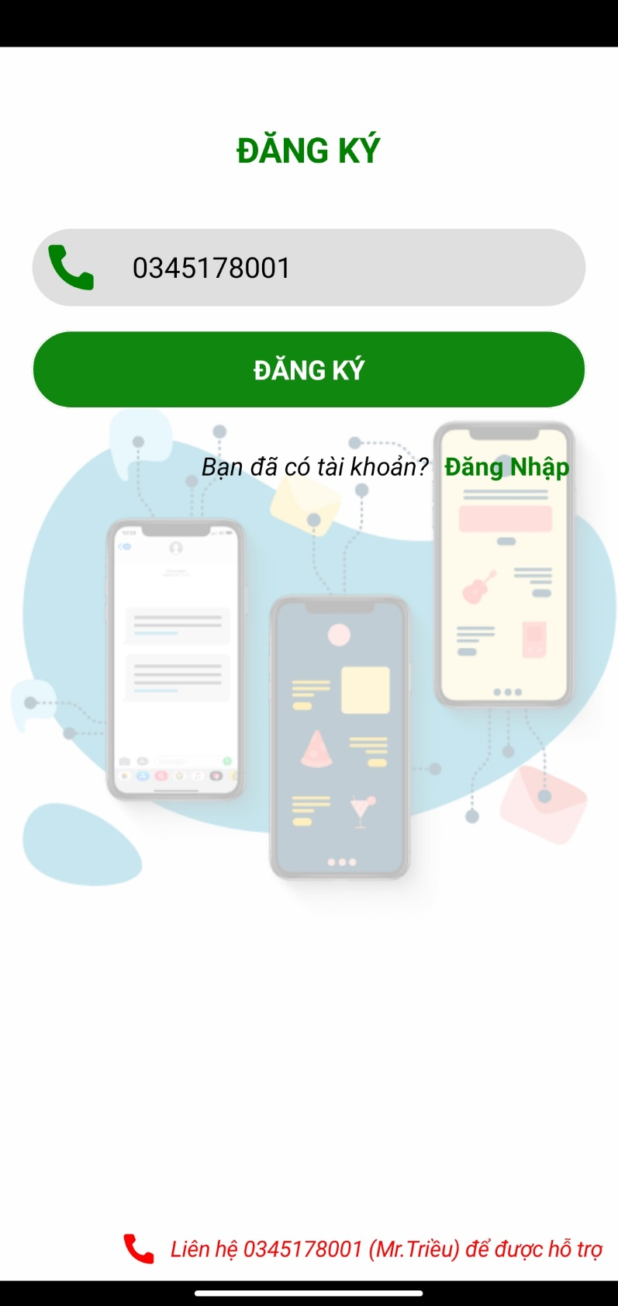

Hình 1‑1. Đăng ký

* **Bước 1:** Khách hàng nhập **Tài Khoản** (Số điện thoại) và nhấn nút **Đăng Ký**.
* **Bước 2:** Sau khi đăng kí và nhận được thông báo đăng ký thành công, khách hàng sẽ liên hệ tới số điện thoại **0345178001 (Đông Triều**) để được kích hoạt tài khoản.

## Đăng nhập

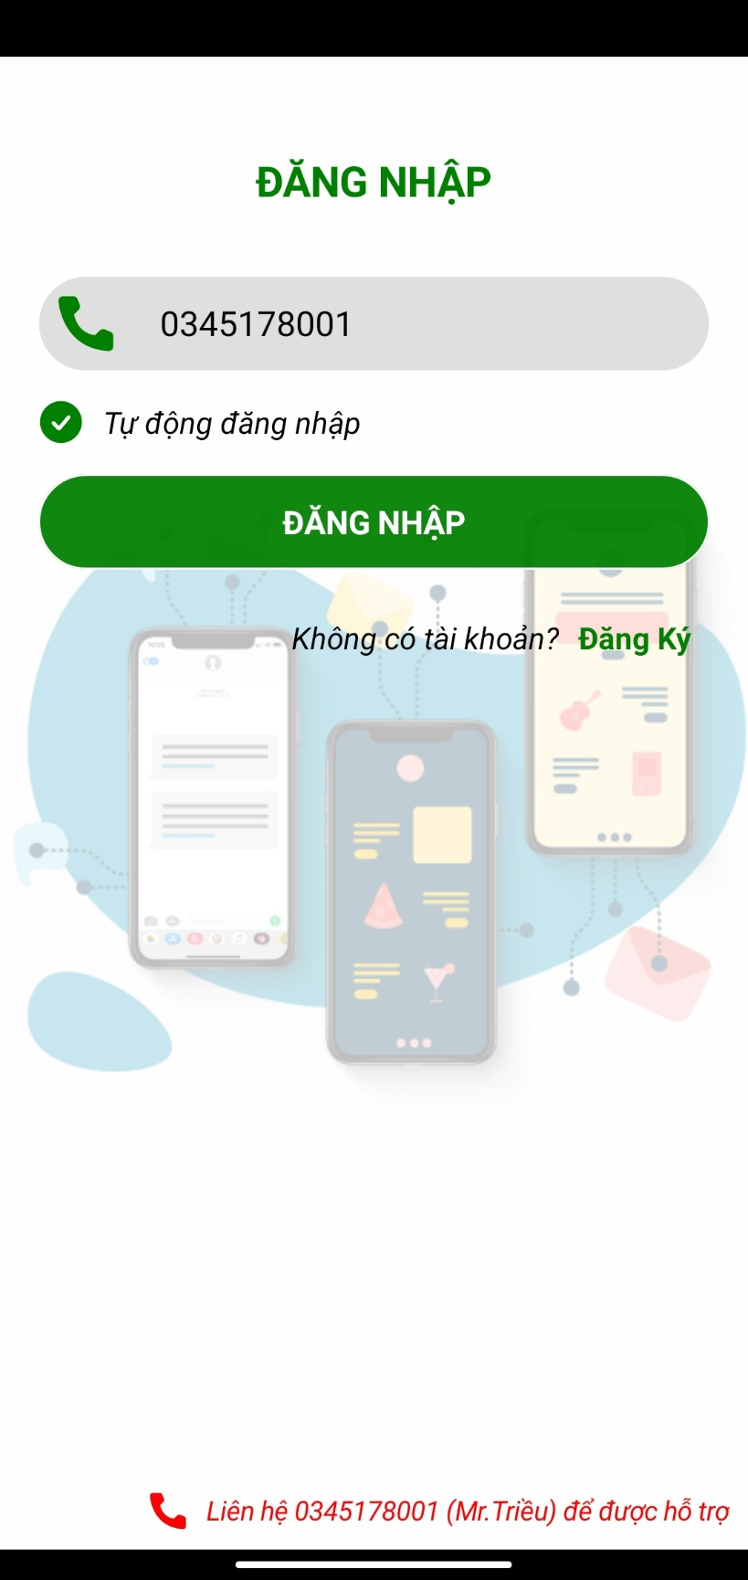

Hình 1‑2 Đăng nhập

* Nhập **Tài Khoản** đã được kích hoạt và nhấn nút **Đăng Nhập**.
* Tích vào **Tự Động Đăng Nhập** để lần sau vào ứng dụng không cần phải nhập lại tài khoản.

# : HƯỚNG DẪN SỬ DỤNG

## Mẫu excel

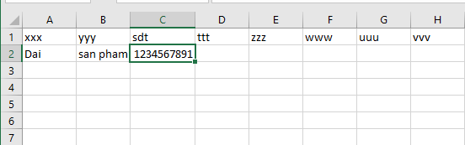

Hình 2‑1 Mẫu excel

* Trong đó:
  + Cột A - Tên khách hàng (xxx)
  + Cột B - Số CCCD/CMND (yyy)
  + Cột C - Số điện thoại (sdt)
  + Cột D - Địa chỉ (ttt)
  + Cột E - Tùy chọn 1 (zzz)
  + Cột F - Tùy chọn 2 (www)
  + Cột G - Tùy chọn 3 (uuu)
  + Cột H - Tùy chọn 4 (vvv)
* Lưu ý nội dung tùy thuộc vào khách hàng nhập nhưng cột **C** bắt buộc là **Số Điện Thoại.**

### Nhập file excel

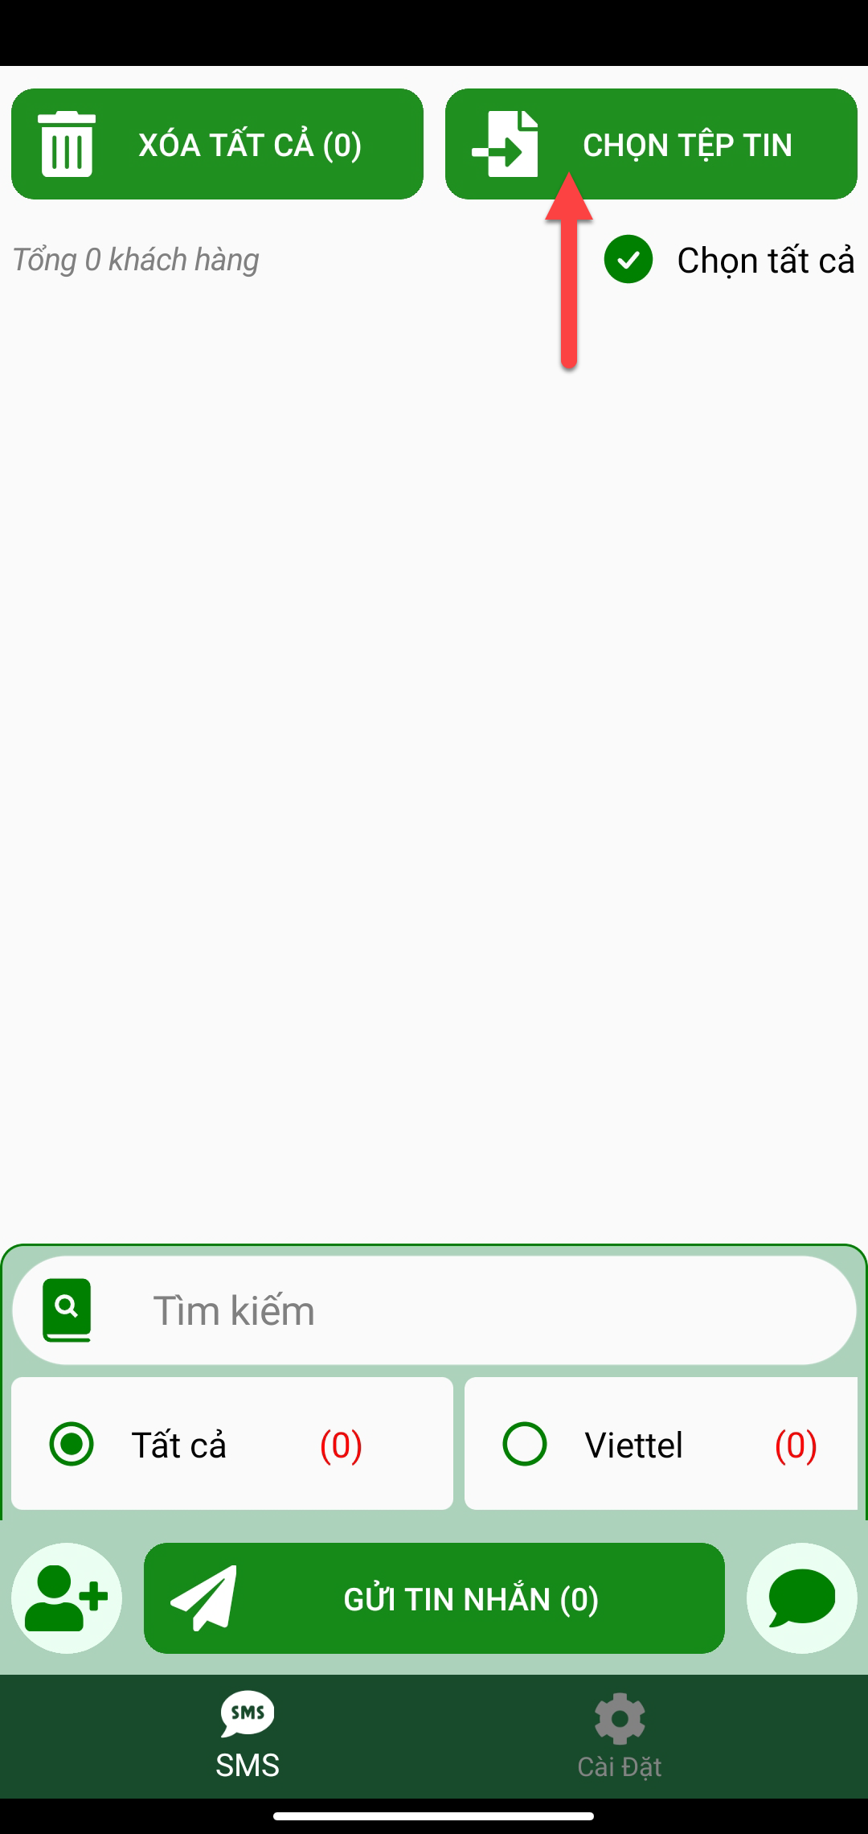

Hình 2‑2 Nhập file excel

## Mẫu tin nhắn

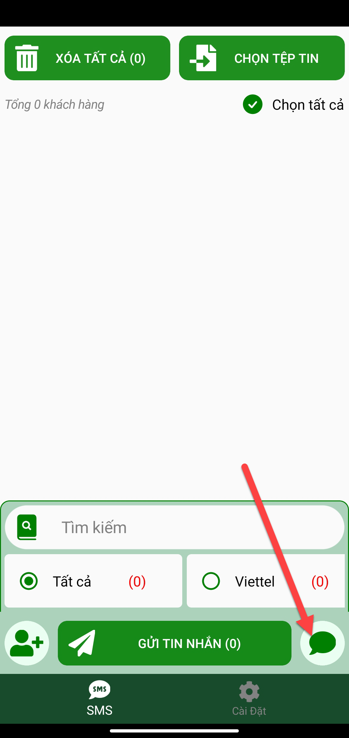

Hình 2‑3 Mẫu tin nhắn

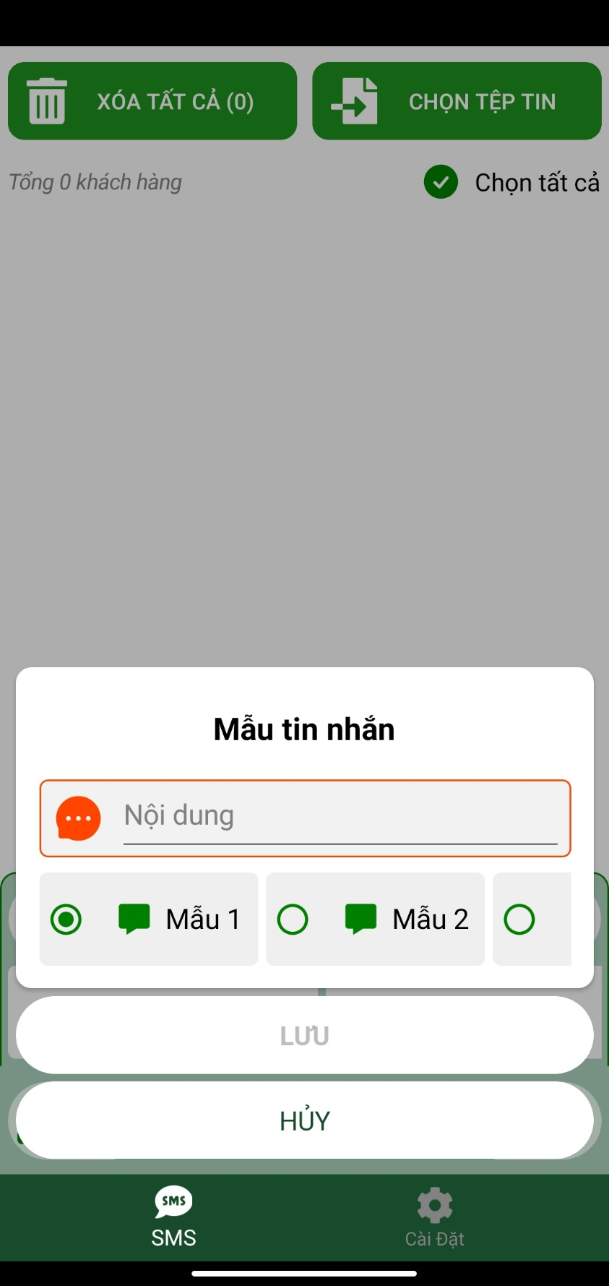

Hình 2‑4 Nhập nội dung tin nhắn

* Nhập nội dung tin nhắn và lưu lại để gửi cho khách hàng.
* Có thể lưu nhiều mẫu tin với nội dung khác nhau, chọn mẫu nào thì tin nhắn khi gửi cho khách hàng sẽ theo nội dung mẫu đó.
* Nội dung tin nhắn sẽ theo định dạng: Tên khách hàng (xxx), Số CCCD/CMND (yyy), Số điện thoại (sdt), Địa chỉ (ttt), Tùy chọn 1 (zzz), Tùy chọn 2 (www), Tùy chọn 3 (uuu), Tùy chọn 4 (vvv) ứng với file excel đã nhập vào trước đó.
* Ví dụ: Chao anh **xxx** nhan diep trung thu gui tang anh **yyy** sms

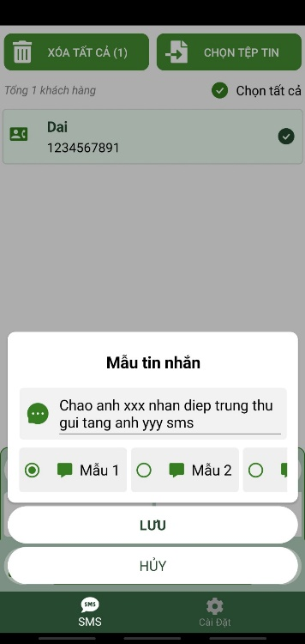

Hình 2‑5 Nhập nội dung mẫu tin

* Thì nội dung tin nhắn sẽ hiển thị

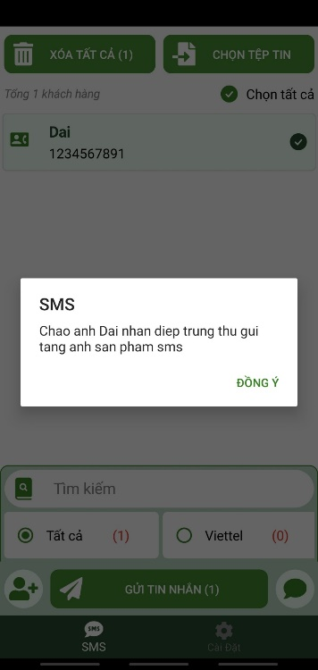

Hình 2‑6 Nội dung tin

* **xxx** và **yyy** sẽ lấy nội dung ở cột A và B trong file excel được nhập từ trước. Nội dung khi được nhập vào mẫu tin sẽ hiển thị: *Chao anh Dai nhan diep trung thu gui tang anh san pham sms.*
* Mẹo nhỏ: Có thể nhập nội dung chuỗi trong file excel với nội dung như sau

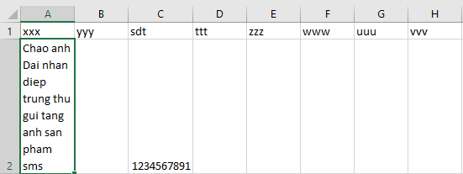

Hình 2‑7 Nội dung excel mẫu

* Vào nội dung tin nhắn nhập xxx sẽ hiển thị ra nội dung tin nhắn như trong file excel

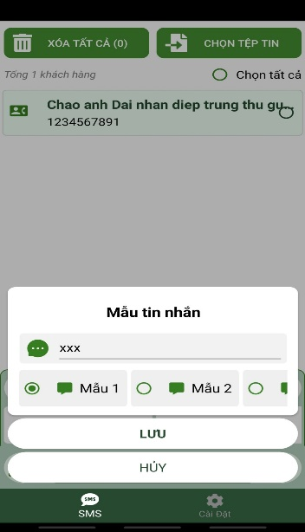

Hình 2‑8 Nhập nội dung sms

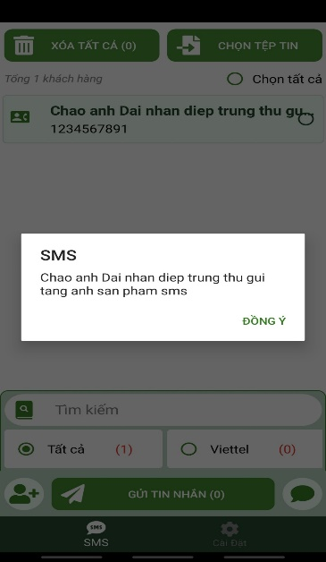

Hình 2‑9 Nội dung hiển thị

* ***Cảm ơn quý khách đã sử dụng dịch vụ, nếu xảy ra lỗi xin liên hệ zalo 0345178001 (Lê Đông Triều) để được hỗ trợ***

# TÀI LIỆU THAM KHẢO

Các tài liệu từ Internet

# PHỤ LỤC